Metodstöd för beredning av Socialstyrelsens Nationella riktlinjer

Ett administrativt stöd för ansvariga processledare/motsvarande

Innehåll
Metodstöd vid beredning av Socialstyrelsens nationella riktlinjer (NR) i Norra sjukvårdsregionen 2
1. Inledning 2
2. Socialstyrelsens nationella riktlinjer och förväntningar på sjukvårdsregionernas beredning 3
3. Beredning sjukvårdsregionalt och regionalt 3
3.1 Syfte och målgrupper 3
3.2 Beredningen i sammanfattning 4
4. Arbetsprocess vid beredning och sammanställande av sjukvårdsregional gap- och konsekvensanalys 5
4.1 Initieringsprocess 5
4.2 Organisera och planera beredningen 5
4.3 Gör den regionala gapanalysen 7
4.4 Sammanfattande sjukvårdsregional analys 8
4.5 Seminarium med Socialstyrelsen 8
4.6 Formalia 8
4.7 Presentation (gemensamt) 8
Råd och tips till dig som regional processledare 9
Ditt uppdrag som processledare 9
När du sätter samman din beredningsgrupp 9
Målgrupper för konsekvensanalysen och deras önskemål 10
Steg i arbetsprocessen 10
Socialstyrelsens instruktioner 14

Metodstöd vid beredning av Socialstyrelsens nationella riktlinjer (NR) i Norra sjukvårdsregionen

Inledning
Detta är ett metodstöd till processledare* i den inledande beredningen av Nationella riktlinjer från Socialstyrelsen för den egna regionens eller Norra sjukvårdsregionens del. Metodstödet omfattar beredningen från att Socialstyrelsen presenterar remissversionen av riktlinjerna till dess att sjukvårdsregionen yttrat sig över dem. Metodstödet följer den sjukvårdsregionala beredningsprocessen så som den framställs nedan.
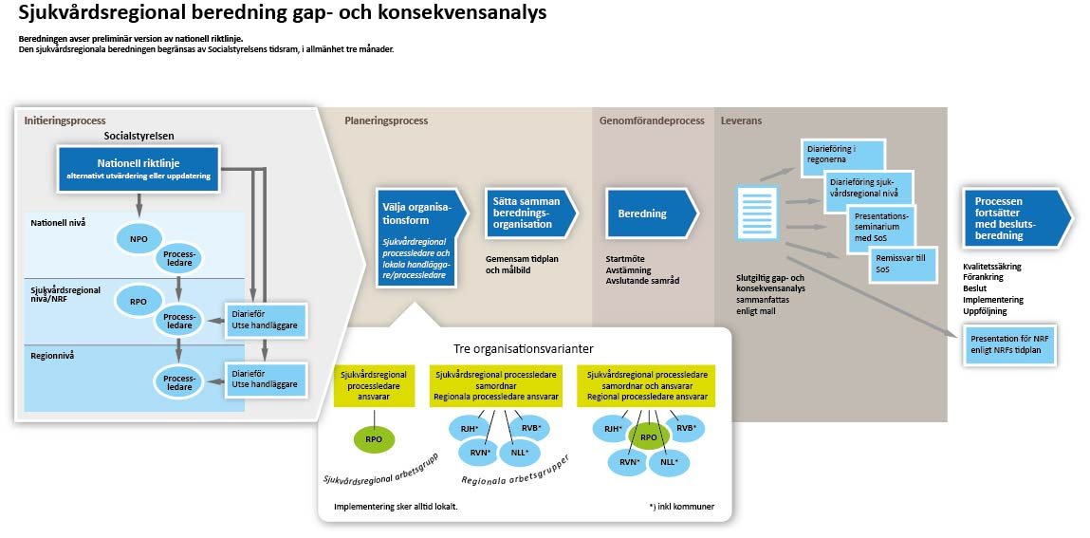
För den fortsatta beslutsberedningen hänvisas till kommande metodbeskrivning och följande bild över processen:
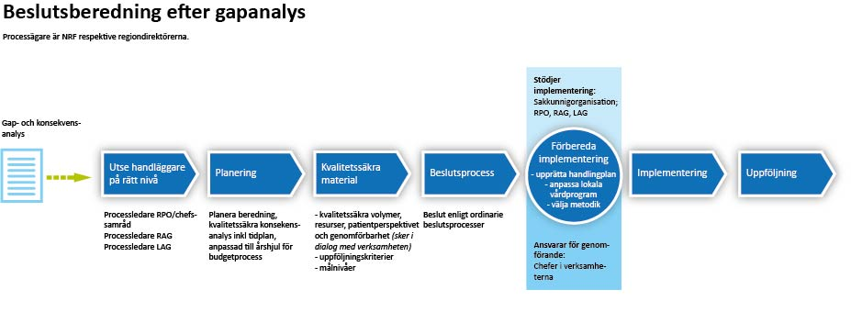
*Processledare/samordnare eller motsvarande funktion

Socialstyrelsens nationella riktlinjer och förväntningar på sjukvårdsregionernas beredning
Socialstyrelsens nationella riktlinjer är ett stöd vid prioriteringar och ger vägledning om vilka behandlingar och metoder som olika verksamheter i vård och omsorg bör satsa resurser på, alternativt utmönstra. För att följa upp utvecklingen och kvalitet i vården och omsorgen tar Socialstyrelsen även fram målnivåer och utvärderingar, med utgångspunkt från de nationella riktlinjerna.
Socialstyrelsen utarbetar en preliminär version (remissversion) av riktlinjerna inom ett specifikt hälsoområde. Socialstyrelsen sänder ut remissversionen för regionernas och sjukvårdsregionernas bedömning och synpunkter
- på riktlinjernas innehåll i sak,
- huruvida Socialstyrelsens bedömning av konsekvenser av ett genomförande stämmer för regionens/sjukvårdsregionens del.
Det bör dock noteras, att remissversionen gäller när den sänds ut.
Socialstyrelsen beaktar de inkomna synpunkterna och reviderar och fastställer den slutgiltiga versionen av riktlinjen.

Beredning sjukvårdsregionalt och regionalt

Syfte och målgrupper
Beredningen har flera olika syften och målgrupper:
- Dels skapas gapanalyser för respektive region, och som sedan bereds vidare enligt regionens egna rutiner.
- Dels skapas en sjukvårdsregional lägesbeskrivning, som levereras som informationsärende, och som vid behov i sin helhet eller delar bereds vidare till ett beslutsunderlag för Norra sjukvårdsregionförbundet.
- Dels skapas ett yttrande till Socialstyrelsen, som innehåller denna sjukvårdsregionala lägesbeskrivning, dels ges synpunkter på riktlinjernas sakinnehåll från de sakkunniga i beredningsorganisationerna.

Beredningen i sammanfattning
Beredningsfas | Aktivitet | Ansvarig
Initiering | Remissversionen skickas från Socialstyrelsen till  a) processledare NPO, som skickar vidare till kollegan i RPO, som diarieför ärendet hos NRF och vidarebefordrar till kollegerna i regionerna  b) till regionernas funktionsbrevlådor. Där diarieförs ärendet och ansvarig och handläggare utses efter regionens egen rutin.  Säkra att de två processerna är synkroniserade. | Processledare NPO och RPO samt ansvariga för ärendeberedning i respektive region (regionala processledare).
Planering | Välj organisationsmodell, samordna kring målbild, tidplan och upplägg | Sjukvårdsregional processledare/samordnare samt regionala processledare
Genomförande | Gapanalyser genomförs i regionerna och ev. RPO och undertecknas av bemyndigad person enligt beslutsordning samt diarieförs i respektive region. Norra sjukvårdsregionförbundet eller varje region ansvarar för den fortsatta beredningen av ärendet inom den egna organisationen. | Sjukvårdsregional processledare/samordnare samt regionala processledare
Leverans | a) Sammanfattningarna från respektive gapanalys jämte professionella synpunkter på riktlinjernas innehåll sammanställs till ett för Norra sjukvårdsregionen gemensamt dokument/yttrande. | Samordnas av sjukvårdsregional processledare/samordnare

Forts. Leverans | b) Ett för sjukvårdsregionen gemensamt seminarium anordnas tillsammans med Socialstyrelsen, där dels gapanalysen/-analyserna presenteras, dels tillfälle ges till resonemang mellan beredningsgruppen/-erna och representanter för Socialstyrelsens riktlinjearbete. Seminarierna kan också ha formen av öppna större möten. | Sjukvårdsregional processledare
 | c) Yttrandet diarieförs i Norra sjukvårdsregionförbundet och sänds in till Socialstyrelsen. | Sjukvårdsregional processledare
 | d) Den för Norra regionen sammanställda gapanalysen redovisas för Norra sjukvårdsregionförbundet (NRF) enligt ordning som NRF fastställer. | Sjukvårdsregional och regionala processledare samt sakkunniga från regioner/sjukvårdsregion

4. Arbetsprocess vid beredning och sammanställande av sjukvårdsregional gap- och konsekvensanalys

Här får du vägledning för att bereda och sammanställa gap- och konsekvensanalysen för din egen region och lämna bidrag till den sjukvårdsregionala.

4.1 Initieringsprocess
Beredningen inleds med att Socialstyrelsen bjuder in till informationsseminarium om riktlinjens innehåll.
Remissversionen skickas från Socialstyrelsen till
a) processledare NPO, som skickar vidare till kollegan i RPO, som diarieför ärendet hos NRF och vidarebefordrar till kollegerna/motsvarande i regionerna
b) regionernas funktionsbrevlådor. Där diarieförs ärendet och ansvarig och handläggare utses efter regionens egen rutin.
Säkra att de två processerna är synkroniserade.

4.2 Organisera och planera beredningen
Baserat på informationen från det inledande seminariet organiseras beredningen på lämplig nivå (sjukvårdsregionalt/regionalt) och så att berörda nyckelprofessioner och vårdnivåer representeras. Beroende på vilka vårdnivåer som berörs av riktlinjerna kan beredningsorganisationen vara enbart sjukvårdsregional, enbart regional (+ ev. med deltagande av kommuner) eller bådadera.
Om riktlinjerna rör ett område där det finns ett sjukvårdsregionalt programområde (RPO) utgör den gruppen sjukvårdsregional beredningsgrupp och processledaren för RPO samordnar sjukvårdsregionens samlade beredning.
Om sjukvårdsregionalt programområde eller processledare saknas, utser NRF:s förbundsdirektör i samråd med Regionala samverkansgruppen för kunskapsstyrning (RSK) samordnare för beredningen.
Om beredningen även bedrivs på regional nivå förutsätts att regionerna utser processledare som samspelar med den sjukvårdsregionala processledaren. Finns lokala arbetsgrupper eller programområden i regionerna utgör de naturliga beredningsorganisationer på motsvarande sätt som RPO ovan.
Om kommuner kopplas in i regionernas beredning, så sker det enligt lokala rutiner.
Den sjukvårdsregionala samordnaren kallar till ett inledande planeringsmöte tillsammans med regionernas processledare. Baserat på riktlinjernas innehåll fattas beslut om vilka kompetenser och vårdnivåer som bör ingå i arbetet; dvs. hur beredningsorganisationen ska se ut.
Ambitionen är en beredningsorganisation som omfattar aktuell vårdkedja, kompetenser och länsdelar. Kompetenser kan också adjungeras vid behov.
Beakta även ev. behov av att koppla in kommunernas hälso- och sjukvård.
Bedöm också i vilket skede som patientorganisationer/-företrädare bör kopplas in i beredningen.
Exempel från beredning av NR Endometrios:
Kompetenser som behöver ingå:  - Allmänläkare  - Gynekolog  - Barnmorska  - Sjuksköterska  - Fysioterapeut | Kompetenser som kan adjungeras:  - Smärtläkare  - Psykiatriker  - Skolsköterska  - Kurator  - Sexolog  - Uroterapeut

Vid mötet läggs också upp en gemensam tidplan, som begränsas av Socialstyrelsens deadline för synpunkter och som omfattar:
- Tid för organisering (räkna med flera veckor för detta)
- Tid för inledande beredning
- Tidpunkt för sjukvårdsregional avstämning
- Tid för fortsatt beredning och utformning av regionala gapanalysdokument
- Tidpunkt för inlämning av respektive regions sammanfattning av sin gapanalys jämte PP-bilder (1-3/region)
OBS: Säkra att dokumentet undertecknats av bemyndigad inom respektive region.
- Tidpunkt för avstämning av det sjukvårdsregionala dokumentet och bildserien
- Tidpunkt (och form) för sjukvårdsregionalt seminarium
Den sjukvårdsregionala samordnaren kommer överens med NRF:s förbundsdirektör om huruvida och i såfall när den sjukvårdsregionala analysen kan presenteras för förbundsdirektionen.

4.3 Gör den regionala gapanalysen
Analysen görs av den multiprofessionella beredningsgruppen och leds administrativt av processledaren. Använd de mallar som utarbetats sjukvårdsregionalt som stöd för arbetet. De ska både underlätta och samordna arbetet. Det finns mallar för både beredningsarbetet och för gapanalysdokumentet. De finns att hämta på Office.com/Teams.
- Foga in riktlinjerna i det arbetsdokument i excelformat, som finns bland mallarna. Kolumnerna till höger är avsedda som stöd för beredningen och det är fritt fram att välja bort och lägga till kolumner alltefter egen bedömning.
- Gå igenom riktlinjerna från början till slut, dvs. rad för rad, tillsammans med beredningsgruppen. Gör då en inledande, översiktlig bedömning där ni
a) avgör vilken deltagare i beredningsgruppen som bäst kan utlåta sig om varje rad
b) snabbt bedömer om gapet är så stort och rekommendationen så angelägen att ni behöver arbeta vidare med analysen.
Syftet är att fördela arbetet och bedöma vilka rekommendationer som är viktigast i er region.
- För varje rekommendation eller tillstånd/åtgärdspar som ni valt ut, beskriv:
- Rekommendationen och priosiffra
- Nuläge och gap mot riktlinjen
- Organisatoriska, volymmässiga, ekonomiska eller kompetensmässiga konsekvenser av att följa rekommendationen i er region (skatta/bedöm om ni saknar data)
- Ta ställning till de föreslagna kvalitetsindikatorerna (och ev. målnivåerna) och bedöm möjligheten att följa upp efter dem
- Eventuella synpunkter/invändningar i sak; exv. effekt, relevans, prioritering (Läggs i bilaga till dokumentet till Socialstyrelsen)
Använd gärna den disposition för slutdokumentet som finns bland de gemensamma mallarna.
Kom ihåg att sammanfatta er gap- och konsekvensanalys så att den sammanfattningen kan fungera självständigt och lyftas över till det sjukvårdsregionala, gemensamma dokumentet.
Sammanfatta konsekvenserna för er region i 1-3 PP-bilder.
- Begär att få bemyndigads underskrift på sammanfattningen samt diarieför.
Lämna sammanfattningen till den sjukvårdsregionala processledaren som underlag till det sjukvårdsregiongemensamma yttrandet till Socialstyrelsen.
- Diarieför den regionala analysen och fortsätt ev. den regionala beredningen enligt era egna rutiner.

4.4 Sammanfattande sjukvårdsregional analys
Den sjukvårdsregionala processledaren sammanställer sammanfattningarna från de regionala/sjukvårdsregionala gapanalyserna och gör en gemensam, sammanfattande tabell över väsentliga förbättringsområden och konsekvenser av ett genomförande.
Professionernas synpunkter i sak samlas i en gemensam bilaga.
Den sjukvårdsregionala processledaren sammanställer ett gemensamt presentationsmaterial, som består av max tre bilder per region + sjukvårdsregionen.

4.5 Seminarium med Socialstyrelsen
Den sjukvårdsregionala processledaren anordnar sjukvårdsregionalt seminarium tillsammans med Socialstyrelsen. Då presenteras bildspelet ovan och sakkunnigsynpunkterna diskuteras.
Vid seminariet deltar ordförande och processledare från alla regioner samt valfritt antal personer från beredningsorganisationerna därutöver.
Seminariet kan ha olika form och olika vida cirklar av deltagare kan bjudas in; alltifrån ett par timmars videomöte med de sakkunniga från beredningsorganisationerna till ett heldagsmöte med många aktörer, exempelvis patientorganisationer, tjänstemannaledningar och politisk ledning.
Generellt gäller att ett brett upplagt seminarium kan väcka stora förväntningar hos verksamheter och patienter, som man i så fall bör ha beredskap för att möta. Beredningen har bara inletts och materialet behöver troligen kvalitetssäkras, åtgärderna prioriteras osv. innan det är dags för genomförande. Men denna bedömning får göras från fall till fall.

4.6 Formalia
Den sjukvårdsregionala processledaren ansvarar för att yttrandet till Socialstyrelsen lämnas in via NRF och diarieförs där. Regionala processledare ansvarar för att yttrandet diarieförs på hemmaplan.

4.7 Presentation (gemensamt)
Den sjukvårdsregionala gapanalysen presenteras för NRF efter särskilt beslut. Den sjukvårdsregionala processledaren organiserar detta tillsammans med NRF:s kansli. Vid presentationen deltar den sjukvårdsregionala processledaren samt sakkunnig från respektive regional beredningsorganisation (och ev. regional processledare).

Råd och tips till dig som regional processledare

Norra sjukvårdsregionen består av:
- Region Norrbotten
- Region Västernorrland
- Region Jämtland-Härjedalen
- Region Västerbotten

- Beredningen samordnas sjukvårdsregionalt. Om det finns ett regionalt programområde (RPO) på området så har den sjukvårdsregionala processledaren det uppdraget. Om RPO saknas bör det finnas en person med motsvarande funktion för övriga områden utsedd av förbundsdirektören för Norra sjukvårdsregionförbundet (NRF).
- Varje region ansvarar för att det finns en tillgänglig processledare för den lokala beredningen.
- Det finns gemensamma mallar och annat stöd i Teams.

Ditt uppdrag som processledare
- Sätt samman beredningsgruppen med hjälp av ansvarig/sakkunnig/ordförande
- Ge administrativt stöd och ledning till ordföranden i din beredningsgrupp
- Du sammankallar till möten, bokar lokal, skriver minnesanteckningar
- Du bistår med administrativt stöd såsom arbetsprocess, text och utformning av gap- och konsekvensanalysen
- Du bistår i den sjukvårdsregionala samordningen

När du sätter samman din beredningsgrupp
Om det finns ett expertråd eller lokal arbetsgrupp för det aktuella ämnesområdet så utgör den naturligt din beredningsgrupp. Den kan behöva kompletteras i förhållande till de kompetenser, vårdnivåer eller verksamheter som riktlinjerna täcker.

Om expertråd/arbetsgrupp finns, har den berett någon nationell riktlinje tidigare? Utgå i så fall från deras tidigare arbetssätt. Har gruppen preferenser på tid, plats och frekvens på möten så följ om möjligt dem. Förslagsvis mailar du ansvarig verksamhetschef/medicinsk chef för verksamhetsområdet eller ordförande för den aktuella arbetsgruppen och hör dig för kring detta. Om hen är mer vag så föreslår du tid och plats för möten. Kanske kan du också lyfta frågan om hur hen ser på processen och era roller?

Målgrupper för konsekvensanalysen och deras önskemål
- Socialstyrelsen: Vill främst veta
a) ska något i riktlinjerna ändras
b) har SoS rätt i sina antaganden om de organisatoriska konsekvenserna
c) hur ser det översiktligt ut i sjukvårdsregionerna
- Norra sjukvårdsregionförbundet (NRF). Vill främst veta
a) hur ser det ut i de fyra regionerna i stort
b) finns stora förbättringsbehov (blir det dyrt?)
c) är skillnaderna mellan regionerna av betydelse - behövs politiska initiativ?
- Den egna regionen: Vill veta - förmodligen ganska detaljerat - hur det ser ut i den egna organisationen.

I den här delen av processen riktar vi oss främst till Socialstyrelsen och i andra hand till NRF. Det betyder att vi levererar sammanfattningar av våra gapanalyser; detaljer tas med om det är fråga om invändningar mot riktlinjerna, deras formuleringar/prioriteringar/urval osv.

Steg i arbetsprocessen
1. Lägg in den aktuella tillstånd-åtgärdslistan (kommer från Socialstyrelsen) i den gemensamma Excel-mallen, som du hittar i den gemensamma mappen på Teams. Färgmarkera gärna de centrala rekommendationerna, så att de framgår tydligt. (Vilka som är de centrala rekommendationer framgår i en av de bifogade PDF-filerna från SoS.)

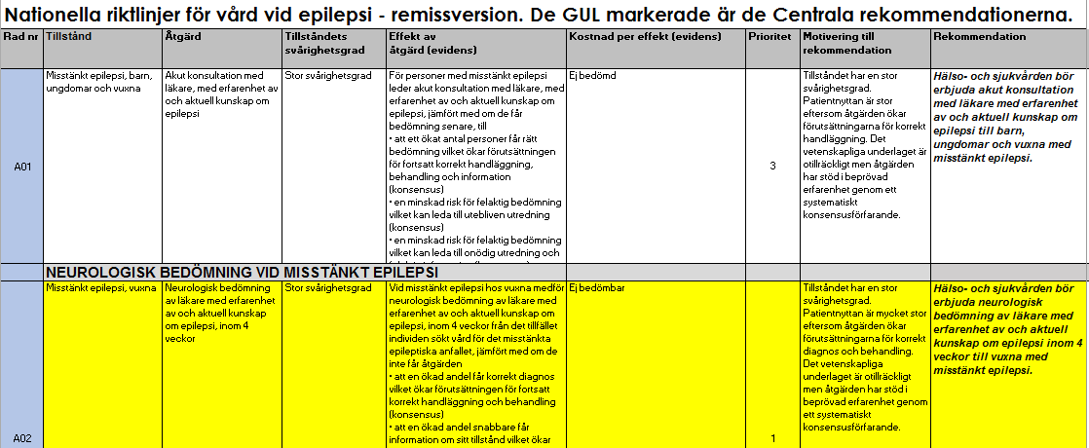

Bilden visar ett exempel på tillstånds-/åtgärdslista som finns i nationella riktlinjer. Centrala rekommendationer har gulmarkerats här.

Excelfilen innehåller många fler kolumner än de som finns i Socialstyrelsens tillstånds-/ åtgärdslista. De är tänkta som hjälp i beredningen och du kan ta bort eller lägga till kolumner om du vill. Se nedan rödmarkerat. Detta tillägg gör att du lättare kan arbeta och tydliggöra vilka/vem som ansvarar för analysen av respektive åtgärd samt ange ytterligare kommentarer.

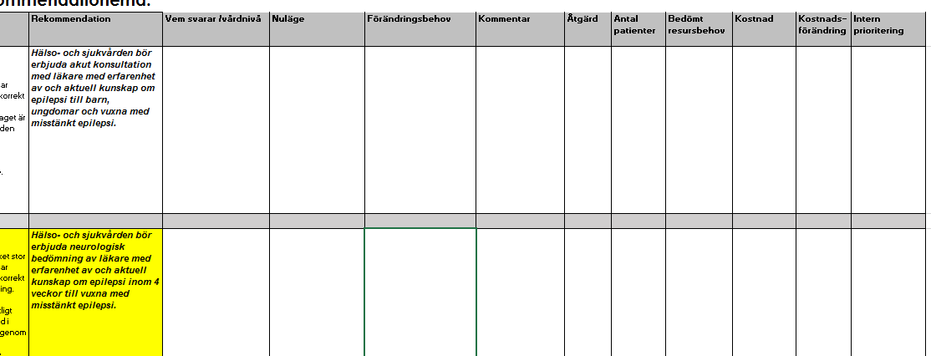

Bilden visar ett exempel på hur excelfilen med tillstånds-/åtgärdslistan i riktlinjerna är utbyggd till en mall för fortsatt analysarbete. Mallen ligger i Teams.

2. Identifiera vilka verksamheter i regionen (primärvård, olika delar av specialiserad sjukvård) och ev. kommunerna som berörs av riktlinjernas centrala rekommendationer och sätt ihop en beredningsgrupp utifrån dessa. Finns en lokal arbetsgrupp eller liknande, så använd den, ev. kompletterad med ytterligare kompetenser. Förslagsvis kan du i samråd med ansvarig chef/ordförande sätta samman beredningsgruppen.

3. Gör en tidslinje över processen där inledande workshop med Socialstyrelsen ligger i början och slutdatum för remissvaret till Socialstyrelsen ligger i slutet. Använd bilden Sjukvårdsregional beredning gap- och konsekvensanalys som utgångspunkt. (Se s.2 i detta dokument. Bilden finns på Teams). Däremellan kommer ett antal möten både lokalt och regionalt att äga rum. Syftet med dessa möten är att stämma av att beredningsgruppens arbete går framåt och se om det finns frågor som du kan hjälpa till att lösa.

Tips är att du skapar ett aktivitetsschema i en Excel-fil där du anger respektive aktivitet samt datum för aktiviteten. Detta möjliggör att du får en helhetsbild på arbetsprocessen.

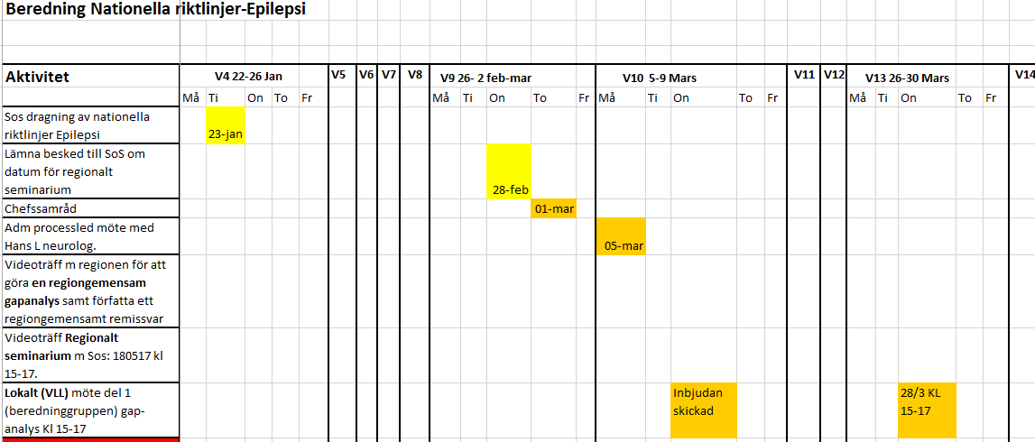

Exempel på aktivitetsschema

4. Vid första mötet är förslaget att du presenterar tidslinjen och målbilden, dvs. den blivande gap- och konsekvensanalysen och de förslag på rubriker som SoS har (se SoS instruktioner nedan).

Du kan också presentera de centrala rekommendationerna vid första mötet om du har tid (det kan du komma överens om med ansvarig chef/ordförande). Det är bra om man tidigt kan lyfta frågan om ni är rätt personer i gruppen för att lösa uppgiften.

5. Råd och tips kring åtgärdsförslag
Beslut om åtgärder med anledning av riktlinjerna fattas enligt regionernas egna rutiner. Här får du ändå några råd och tips kring hur olika åtgärdsförslag skulle kunna behandlas.
Riktlinjerna kan komma när som helst under året. Det finns ingen inbördes hierarki mellan dem, utan alla representerar stora patientgrupper, vårdvolymer och kostnader. Alla har hittills varit kostnadsdrivande. Riktlinjerna medför ofta förslag till konsekvensåtgärder på kort, medellång och lång sikt. Därför behövs en ordning för hur åtgärdsförslagen ska behandlas.

Verksamhetsåtgärder
Åtgärder på kort sikt består exempelvis av ändrade, men kostnadsneutrala (eller kostnadsminskande) förskrivningsmönster. Sådana styr rimligen verksamhetscheferna över själva och de behöver inte hanteras annat än som informationsärende enligt lokal ordning. Andra exempel kan vara att korta ledtider, om åtgärderna ryms inom verksamheternas befintliga ramar. Sådana åtgärder brukar i allmänhet komma igång under riktlinjearbetet och annars under beredningen av de preliminära riktlinjerna.

I sådana fall kan tjänstemannaledningen möjligen vilja göra ett medskick kring mål-/eller ambitionsnivåer och uppföljning. Det gäller särskilt om flera verksamheter berörs i implementeringen.

”Korta finansieringsbeslut”
Åtgärder på medellång sikt föranleder i allmänhet finansieringsbeslut. Exempel kan vara införande av nya, dyra läkemedel eller inrättande av tjänster på kritiska punkter. Sådana beslut kan behöva fattas relativt fort, i anslutning till att konsekvensanalysen görs, för att införandet ska bli ordnat eller verksamheten ges nödvändig förstärkning. Vissa sådana beslut kan tas av tjänstemannaledningen, andra behöver gå upp till hälso- och sjukvårdsnämnden.

”Långa finansieringsbeslut”
Åtgärder på lång sikt kräver i allmänhet beslut om planering, finansiering och genomförande. Exempel kan vara större resursförstärkning till ett visst område eller utbildning i större omfattning eller till breda grupper av medarbetare. De besluten kan behöva tas i samband med övrigt budgetarbete och efter horisontell prioritering mellan riktlinjeområdena.

Detta dokument innehåller ingen fullständig beskrivning av beslutsberedningen. Bilden på s.2 ger en överblick över en sådan, men instruktioner till den har ännu inte utarbetats.

Beställning av tryckt remissversion
Vad gäller beställning av tryckta rapporter av remissversionen, kan du i samråd med ansvarig chef/ordförande och din beredningsgrupp komma överens om hur många som kan vara lämpligt att beställa. De kan ju alltid laddas ner.

Tips är att du skickar ut en tryckt remissversion till samtliga deltagare i den lokala beredningsgruppen så att de i god tid kan se över de centrala rekommendationerna innan första mötet.

Det här materialet har utarbetats av:
Anna Kerstin Lejonklou, Region Jämtland Härjedalen
Anna Öhman, Region Västernorrland
Annelie Jernberg, Region Västernorrland
Annika Serrander, Norra sjukvårdsregionförbundet
Cecilia Edström, Region Västerbotten
Elin Wassdahl-Nilsson, Region Jämtland Härjedalen
Helen Abrahamsson, Norra sjukvårdsregionförbundet
Katarina Linrin, Region Västerbotten
Marit Danell Boman, Region Västerbotten
Petter Tängman, Region Västerbotten
Sari-Anne Viklund-Axelsson, Region Norrbotten
Susanne Waldau, Norra sjukvårdsregionförbundet (dokumentansvarig)
Ulrika Lundström, Region Norrbotten

Socialstyrelsens instruktioner

Beskrivning av uppdraget
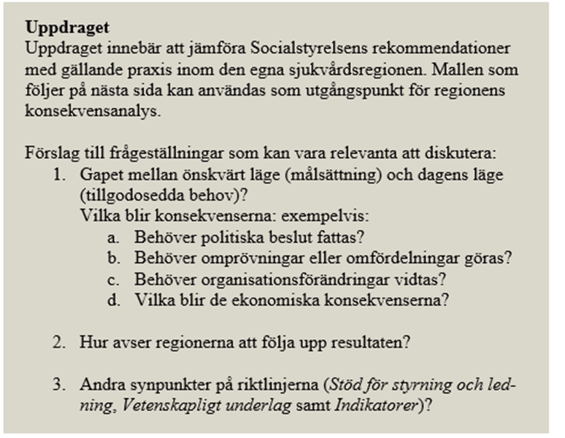

Checklista för konsekvensbeskrivning

